ЦИКЛ ОБУЧАЮЩИХ НАУЧНО-ПРАКТИЧЕСКИХ ЗАНЯТИЙ ПО ПОЛУЧЕНИЮ ИНДУЦИРОВАННЫХ ПЛЮРИПОТЕНТНЫХ СТВОЛОВЫХ КЛЕТОК ЧЕЛОВЕКА, ИХ КУЛЬТИВИРОВАНИЮ И ДИФФЕРЕНЦИРОВКЕ.
Дата: 15 мая 2014
3
0
0
2
1
0
0
0
0

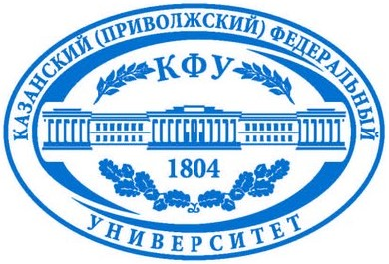Казанский Федеральный Университет, Институт фундаментальной медицины и биологии КФУ и Open Lab «Репрограммирование соматических клеток» объявляют о проведении цикла обучающих научно-практических занятий по получению индуцированных плюрипотентных стволовых клеток человека, их культивированию и дифференцировке.
Занятия проводятся с привлечением ведущих специалистов из научных учреждений России и зарубежья.
30.06-04.07 Первое научно-практическое занятие. Количество мест ограничено!!!
Первое научно-практическое занятие будет посвящено технологии культивирования индуцированных плюрипотентных стволовых клеток человека, включая пересевы, криоконсервирование, разморозку, культивирование в бесфидерных условиях, получение колоний из одиночных клеток, культивирование фибробластов и получение фидера. Продолжительность курса 5 дней, в течение которых будет прочитан курс лекций по биологии стволовых клеток, репрограммированию соматических клеток различными методами и применению различных условий культивирования. Специалисты ведущих компаний ознакомят слушателей с работой на новых приборах, используемых в исследованиях по стволовым клеткам, таких как xCelligence, inCell Analyzer и другие.
Второе научно-практическое занятие (конец сентября) будет посвящено технологиям репрограммирования, наработке вирусных генетических конструкций, выделению соматических клеток для репрограммирования, проведению трансдукций для доставки генетического материала, селекции клонов, анализу репрограммированных клеток. Практические занятия будут сопровождаться соответствующими лекционными курсами ведущих специалистов. Представители ведущих компаний ознакомят слушателей с работой на новых приборах, используемых в исследованиях по стволовым клеткам, таких как проточный анализатор и сортировщик клеток и другие.
Третье научно-практическое занятие (начало ноября) будет посвящено дифференцировке плюрипотентных стволовых клеток человека в нейрональном, гематопоэтическом и гепатоцитарном направлениях.
В группе проходят обучение 4-8 слушателей. Возможно проведение индивидуальных обучающих курсов.
По окончании курсов слушатели получают удостоверение о повышении квалификации установленного образца.
Иногородним представляется общежитие. Питание участников не входит в стоимость курса.
Записаться на курсы, получить дополнительную информацию и ответы на вопросы можно по адресу: kursifmb@kpfu.ru

